Тема: мягкий знак на конце имен существительных после шипящих

Цель: сформировать у обучающихся знания об орфограмме «Правописание мягкого знака на конце существительных женского рода».

Задачи:
Обучающая: выявить грамматическую функцию мягкого знака, как показателя женского рода; совершенствовать умение определять существительные по родам; выделять орфограмму на письме.

Развивающая: развивать связную речь, способствовать развитию умения правильно обозначать имена существительные на письме; развитие мыслительных операций: анализа, синтеза, обобщения, классификации; развитие памяти, внимательности.

Воспитательная: формировать умение нести ответственность за свои слова, внимательно слушать говорящего, не перебивать, учитывать мнение других людей, аргументировано высказывать своё мнение.

Предметные результаты (соответствуют поставленным задачам):
развитие умения определять род имен существительных, знать правило написания существительных с шипящими на конце мужского и женского рода, умение выделять мягкий знак на конце существительных после шипящих

Метапредметные результаты (соответствуют поставленным задачам):
Коммуникативные: включаться в диалог и коллективное обсуждение, развивать умение слушать и понимать других, строить речевое высказывание в соответствии с поставленными задачами, умение работать в паре.

Познавательные: развивать умения извлекать информацию из схем, иллюстраций, текстов, выявлять сущность, особенности объектов, на основе анализа объектов делать выводы, обобщать и классифицировать по признакам.

Регулятивные: планировать решение учебной задачи; уметь контролировать процесс и результат своей деятельности; находить и исправлять собственные ошибки; развивать умение высказывать своё предположение на основе работы с материалом учебника, осуществлять рефлексию.

Личностные (соответствуют поставленным задачам): оценивать поступки в соответствии с определённой ситуацией, формировать мотивацию к обучению и целенаправленной познавательной деятельности.
Ход урока:
Этапы урока | Деятельность учителя | Деятельность  учащихся
1.Мотивационный этап  Задача: подготовка учащихся к работе на уроке | -Здравствуйте ребята! Меня зовут Юлия Андреевна. Сегодня проведу у вас урок русского языка.  -Проверим готовность к уроку! На парте у Вас должен быть учебник, пенал и рабочая тетрадь.  -Если все готовы, поставьте руку на локоток.  -Прежде чем начать урок, соберем из слов пословицу, которая поможет нам на уроке  Собираются, по, знания, капле  -Объясните эту пословицу  -Какую тему проходили на прошлых уроках?  – Что такое существительное?  -На какие группы по родам делятся существительные? Какими местоимениями заменяются?  -Знания этого материала помогут нам на сегодняшнем уроке. | Здороваются с учителем  Дети проверяют готовность к уроку.  Ставят руку на локоток.  -Знания собираются по капле  -Каждый день мы узнаем что-то новое  -Род имен существительных  -Это часть речи, которая обозначает предмет и отвечает на вопросы «Кто?», «Что?»  -Мужской род - местоимение он  Женский род - местоимение она  Средний род – местоимение оно
2.Актуализация знаний и целеполагание  Задача: актуализация ранее изученного материала, способов действий, необходимых на этом уроке | Откройте тетради, запишите дату, классная работа  Минутка чистописания и словарной работы  Интерактивное задание «Род существительных»  -Посмотрите на экран. Распределите слова на группы. Как будем это делать?  Учитель спрашивает учеников по очереди  -Отлично, справились с заданием.  -Попробуйте догадаться о слове по его описанию и запишите в тетрадь:  1.Густые краски в баночках для рисования  2.Время суток, когда все спят  3.Если нам сложно выполнить какое-либо действие, что мы можем попросить?  4.Добыча охотника  -Возникло ли затруднение при правильном написании слов?  -С какой буквой возникло сомнение?  -Почему оно возникло?  -Откройте учебник на странице 31. Прочитайте тему урока  -Предположите, какая будет цель урока?  -Молодцы! | -Будем распределять слова на группы по родам.  Выполняют задание устно  -Гуашь  -Ночь  -Помощь  -Дичь  Самопроверка по доске  -Да, сомневаемся, как писать слова  -С мягким знаком  -Мы не знаем правила, как правильно писать слова  -Мягкий знак на конце имен существительных женского рода  -Узнать правило правописания слов с мягким знаком на конце
3.Открытие новых знаний  Задача: создание условий для изучения нового знания, применения нового способа действия | - Найдите в учебнике упражнение 51. Сначала обсуждаем устно  Прочитайте слова в учебнике:  - Что вы можете сказать об этих словах?  - Назовите звук, которым заканчивается каждое слово  - Как они называются?  - Ребята, вы заметили что-то необычного в написании этих слов? Может вас что-то удивило?  -На какие 2 группы можно разделить данные слова?  - Так какой мы сделаем вывод?  - А где мы можем убедиться в правильности нашего вывода?  - Прочитаем правило.  Правильно ли мы предположили?  - Ребята, давайте составим алгоритм действий при употреблении ь на конце имён существительных после шипящих.  1.Слышу на конце слова шипящие согласные звуки.  2. Определяю часть речи.  3.Если имя существительное, то определяю род: мужской или женский .  4.Пишу мягкий знак (ь) после букв ч, щ, ш, ж у существительных женского рода; не пишу мягкий знак (ь) у существительных мужского рода.  -Запишите слова из упражнения в тетрадь, указывая над ними род и применяя алгоритм | Нож, рожь, врач, дочь, вещь, ковш, мышь, товарищ  Это имена существительные, и они даны в единственном числе  -Ч. Ш. Ш.  -Шипящие  -В одних словах написан ь, а в других нет  -Существительные: рожь, дочь, вещь, мышь - женского рода, а существительные нож, врач, ковш, товарищ – мужского рода  -Мягкий знак на конце имён существительных после шипящих пишется у существительных женского рода, а у существительных мужского рода мягкий знак (ь) не пишется  -В учебнике  -Правильно  Выполняют задание с помощью алгоритма и помощи учителя
4.Физкультминутка | Имя существительное –  Очень удивительное:  Мягкий знак когда писать  Вы должны мне подсказать!  -Я буду называть имена существительные мужского и женского рода с шипящими на конце. Если я назову существительное женского рода, встают девочки. Если услышите существительное мужского рода, встают мальчики.  Слова: ёж, морж, мышь, кирпич, речь, ералаш, ландыш, ночь, дочь, багаж, ключ, вещь. | Выполняют указания учителя
5.Первичное закрепление с проговариванием во внешней речи  Задача: проговорить и закрепить алгоритм действия (правила) | -Посмотрите на карточки, которые лежат у вас на партах. Выполняем вместе с доской, записываем в тетрадь  Допишите по смыслу слова с шипящими на конце, укажите их род.  Душистый ... , красный ... , летучая ... , ночная ... , маленький ... , лесная ... , правильная ... , детский ... , нужный ... , русская ... , солнечный ...  С л о в а д л я с п р а в о к : ландыш, карандаш, мышь, тишь, шалаш, глушь, речь, плач, ключ, печь, луч. | По очереди выходят к доске, записывают словосочетание, подписывают род существительного  Душистый ландыш, красный карандаш, летучая мышь, ночная тишь, маленький шалаш, лесная глушь, правильная речь, детский плач, нужный ключ, русская печь, солнечный луч
6.Самостоятельная работа и проверка по эталону  Задачи: закрепление способа действия в самостоятельной деятельности с самопроверкой, взаимопроверкой | -Теперь откроем страницу 32. Выполните упражнение 55 самостоятельно в тетрадях. При необходимости можно пользоваться словарем в учебнике. Время выполнения 5 минут  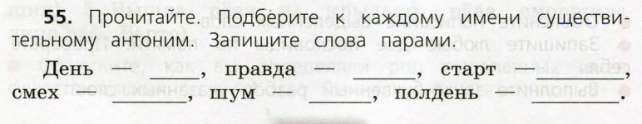  -Поменяйтесь тетрадями с соседом по парте. Возьмите простой карандаш, поставьте + если правильно, - если неправильно | Выполняют задания индивидуально на карточках.  Выполняют взаимопроверку
7.Рефлексия  Задачи: рефлексия учебной деятельности, и самоанализ | -Над какой темой работали?  - Что мы узнали сегодня?  -Оцените свою деятельность на уроке с помощью мишени. Чем ближе к центру, чем ближе к десятке и лучшее понимание материала.  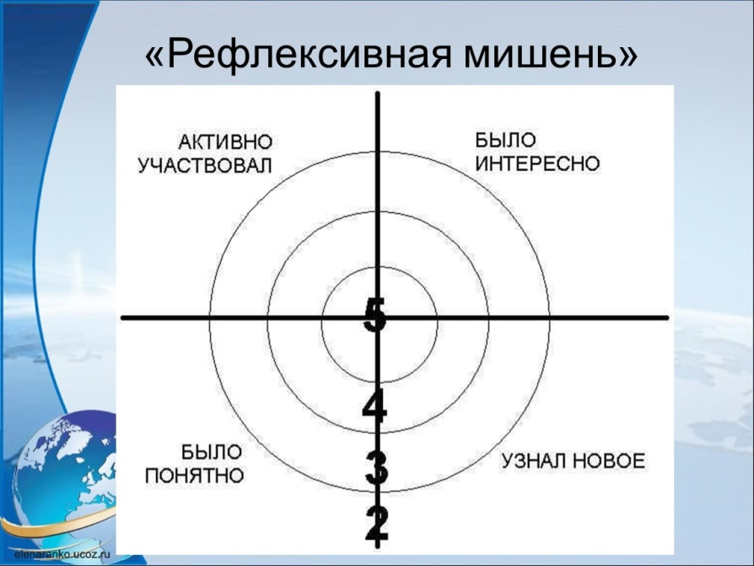 | -Мягкий знак на конце имен существительных после шипящих  -Что в существительных женского рода после шипящих пишется мягкий знак  Рефлексия деятельности
8.Инструктаж по выполнению домашнего задания  Задача: обеспечение понимания учащимися цели, содержания и способ выполнения домашнего задания | -Домашнее задание у вас будет в учебнике. Страница 32 упражнение 54  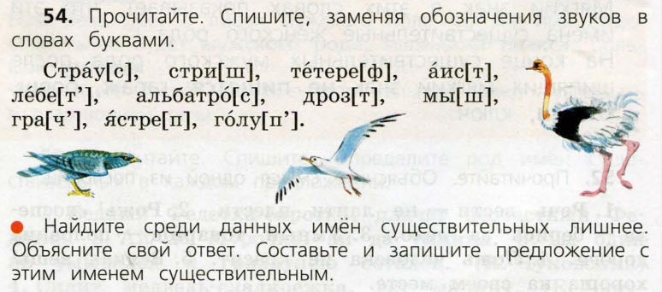  -На этом урок окончен. До свидания! | -До свидания!

